Santiago Marenco

# Grupo N ° 48

# Presentación Final Pagina Web

# Índice

OBJETIVOS..............................................................................................................3

ALCANCE.................................................................................................................3

REQUISITOS FUNCIONALES.................................................................................12

REQUISITOS NO FUNCIONALES...........................................................................13

# OBJETIVOS DE LA PAGINA WEB

Poder brindarle a una empresa de bienes raíces la posibilidad de posicionarse en un nuevo mercado más completo con el fin de satisfacer a las personas generando más clientes y brindarle a los actuales opciones más cómodas publicando todo su contenido en la web.

# ALCANCE

El sitio web está creado en varias secciones, todas basadas en un mismo diseño con el fin de que sea más amigable con los usuarios, estas secciones se basan en Inicio, Contacto, Nuestro Equipo y Reserva Online.

El sitio está pensado para que el cliente pueda visualizar todas las propiedades que la empresa ofrece por medio de fotos interactivas de las propiedades acompañadas de toda la información relevante a la misma, permitiéndole al usuario interactuar con la página con el fin de que pueda coordinar una cita con nuestro equipo.  
También va a tener un formulario donde pueda evacuar todas sus dudas llegando directamente al equipo especializado.

## **El proyecto se divide en grandes secciones que describen el proyecto:**

## INICIO

* Esta sección se basa en describir el funcionamiento de la empresa y destaca algunas propiedades. Está formado por mini secciones las cuales se dividen implícitamente por su diseño, empezando por la propiedad más destacada con una foto de fondo que ocupa toda la pantalla.
* 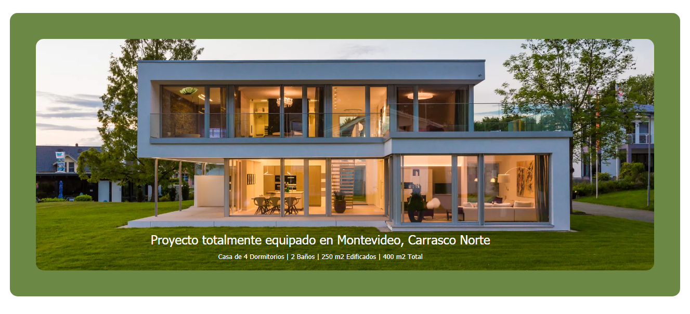
* Mas abajo nos encontraremos con una sección donde se muestran las ultimas 3 propiedades a la venta y a continuación las últimas 3 en alquiler, teniendo en cada sección la foto principal de cada inmueble y una breve información, las 2 secciones se diferencian por su diseño, el cual hará que sean independientes entre sí, haciendo click en cada propiedad dará la posibilidad al usuario de poder entrar a la sección donde estará solo la información correspondiente al inmueble solicitado.
* 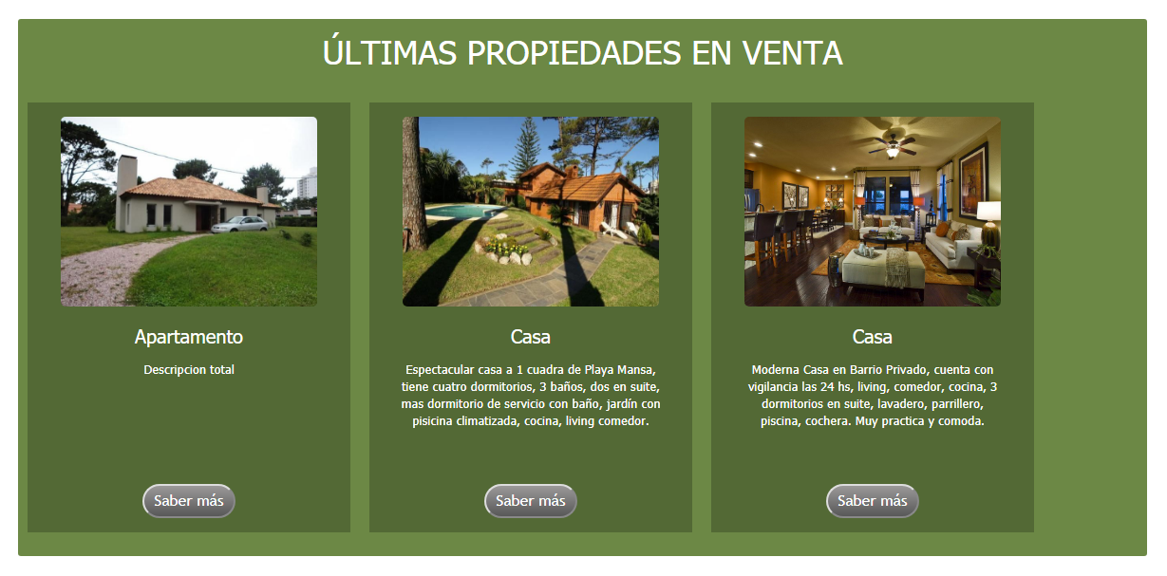
* 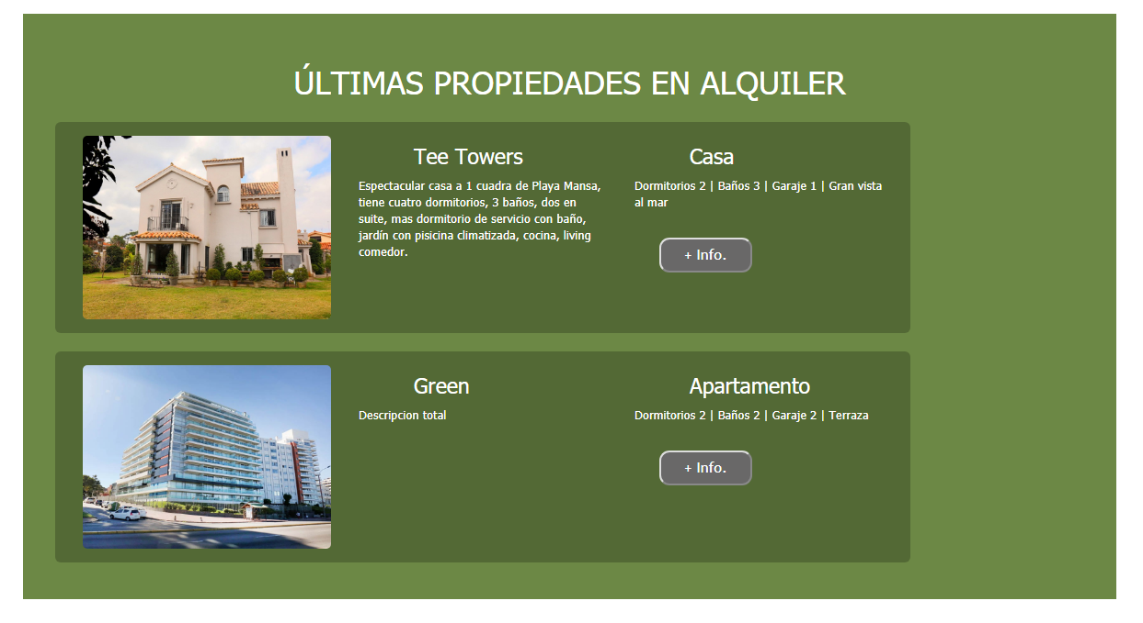
* Permitirá que el usuario pueda ver opiniones de experiencias de clientes con el fin de fortalecer la confianza de los nuevos clientes. Esta sección tiene una foto de fondo para hacerla más atractiva.
* 

## NUESTRO EQUIPO

## Tendrá una cuadrilla ordenada con fotos e información de cada uno de nuestros agentes que conforman la empresa pudiendo cambiar de sucursal a gusto con la cual estén más cómodos, describiendo su nombre, función en la empresa, mail de contacto, con el fin de que puedan comunicarse con quien se sientan más a gusto.

* 

## CONTACTO

## Tendrá toda la información relevante para cada sucursal (Dirección, ubicación en el mapa), también podrá llenar un formulario para dejar una consulta específica, pudiendo seleccionar a que agencia desea mandarla, su nombre, mail, un asunto si así lo requiere y por último el mensaje el cual desea dejar, tendrá una botón el cual podrá enviar el formulario.

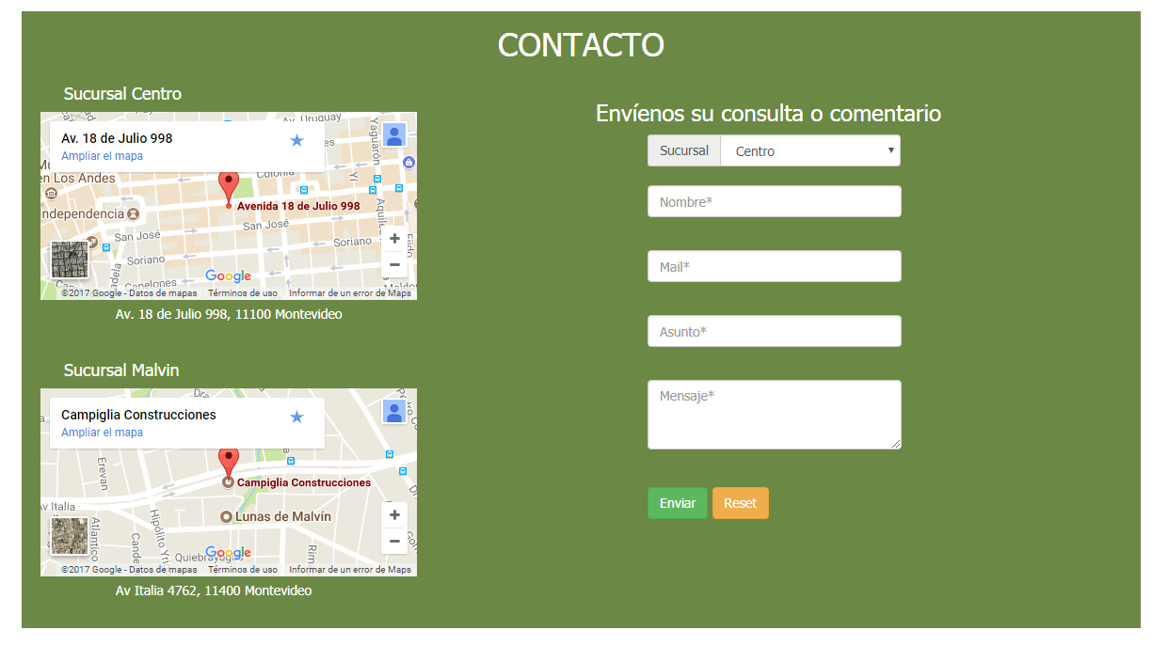

## RESERVA ONLINE

Comenzará con un menú desplegable encargado de filtrar la vista de los inmuebles que el cliente está buscando. Se puede filtrar por tipo de comercialización si está a la venta o en alquiler, Departamento, Barrio, Tipo de Inmueble, casa, oficina, etc, cantidad de Dormitorios.

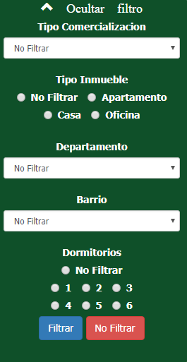

Los inmuebles se desplegarán ordenados en una cuadrilla donde se podrá visualizar su nombre, una parte de la descripción, precio y tendrá un botón donde podrá ver una sección completa del inmueble.

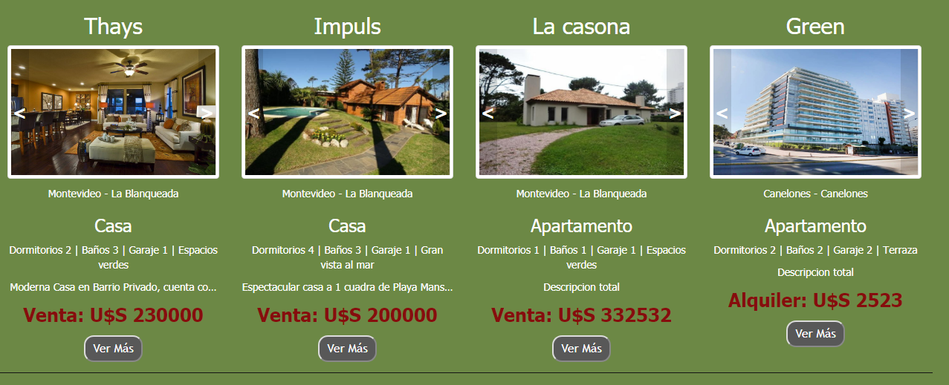

## Si este selecciona ver más o presiona sobre la foto, se desplegará una sección que será expresamente para el inmueble seleccionado, donde tendrá una vista de las fotos con un mayor tamaño, información completa (dormitorios, baños, una breve descripción del mismo, si es para alquiler o venta, y su precio) Tendrá un calendario donde podrá seleccionar el día y hora al cual desea registrar su cita.

## Al enviar la consulta, el sistema verifica si el inmueble esta disponible para esa fecha y horario, y si hay personal disponible para atender al cliente, esto supone que la empresa cuenta con cierta cantidad de empleados y si para esa hora y fecha ya hay reservas realizadas que lleguen a la misma cantiad de empleados no lo dejara confirmar la reserva, todo se notificara al cliente mediante un mensaje , si su reserva fue confirmada, si no hay disponibilidad de empleados o si el inmueble ya fue reservado para esa hora.

## 

Todas las secciones tendrán un pie de página donde tendrán información breve de la casa central y podrán tener acceso a redes sociales de la empresa, también tendrán la vista siempre del menú en la parte superior para poder trasladarse por la página sin necesidad de volver al inicio.





# REQUISITOS FUNCIONALES

|  |  |  |
| --- | --- | --- |
|  | Tarea |  |
| Administrador | Sera el encargado de ingresar todos los datos de los inmuebles (Fotos, información). |  |
| Administrador | Agregará la información de cada empleado en la sección "Nuestro Equipo". |  |
| Administrador | Modificará los inmuebles ingresados. |  |
| Administrador | Modificará los empleados. |  |
| Administrador | Eliminará los inmuebles. |  |
| Administrador | Eliminará los empleados. |  |
|  |  |  |

|  |  |
| --- | --- |
| Sistema | Cargará todos los datos de la sección Reserva Online. |
| Sistema | Se encargará de mostrar los inmuebles seleccionados por los filtros de búsqueda. |
| Sistema | Referenciará los datos de la empresa con los enlaces de redes sociales. |
| Sistema | Enviará la información correspondiente de la sección Contacto. |
| Sistema | Enviará las peticiones de clientes para confirmar citas. |
| Sistema | Devolverá al usuario el mensaje correspondiente por su petición de cita. |
| Sistema | Ingresará en el "Inicio" la sección de últimas propiedades. |
| Sistema | Cargará las imágenes y textos de la sección Inicio. |
| Sistema | Verificara Login del administrador. |
| Sistema | Actualizará los datos Ingresados/Modificados/Eliminados del administrador. |
|  |  |

# REQUISITOS NO FUNCIONALES

## Disponibilidad

El sistema estará disponible todos los días del año las 24 horas.

## Seguridad

El sistema no cuenta con registro de usuarios, el único que podrá modificar e ingresar información va a ser el administrador internamente.

## Mantenibilidad

La única persona que se encargara de mantener la página actualizada será el mismo administrador internamente en la página, en el caso de que se necesiten modificaciones en las secciones o agregar funcionalidades contactará al equipo especializado encargado de la creación del Sitio.

## Portabilidad

El sitio deberá funcionar en cualquier sistema operativo(Windows, Linux, Mac), ejecutándose desde un explorador(Internet Explorer, Google Chrome, Firefox, etc.). También podrá ser visitado desde equipos móviles.

## Rendimiento

El sitio estará caracterizado por un diseño con varias imágenes, las cuales no afectarán la accesibilidad ni el tiempo de carga de la respectiva página web. Brindando así una mejor experiencia al cliente.